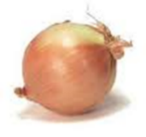AILS

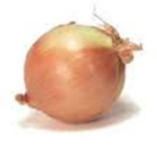

|  |  |  |  |  |
| --- | --- | --- | --- | --- |
| **Désignation** | | **Prix** | **Quantité** | **Total** |
| **Ails**  **Tresse de 90 têtes** | **Fumés** | 12€ |  |  |
| **blanc** | **12€** |  |  |
| **Ails**  **Tresse de 45 têtes** | **Fumés** | **11€** |  |  |
| **Blanc** | **11€** |  |  |
| **Ails**  **tresse de 20têtes** | **Fumés** | **9€** |  |  |
| **blanc** | **9€** |  |  |
| **Ails**  **Tresse de 12 têtes** | **Fumés** | **7€** |  |  |
| **blanc** | **7€** |  |  |

### C:\Users\Utilisateur\Desktop\téléchargement (1).jpg OIGNONS ECHALOTES

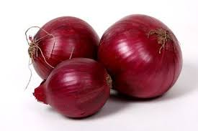

|  |  |  |  |
| --- | --- | --- | --- |
| **Désignation** | **Prix** | **Quantité** | **Total** |
| **Echalotes**  **Filet de 2 kgs** | **5.00€** |  |  |
| **Echalotes**  **Filet de 5 kgs** | **10.00€** |  |  |
| **Oignons**  **Filet de 5 kgs** | **2,50€** |  |  |
| **Oignons rouges**  **Filet de 2kg** | **2.50€** |  |  |
|  | ***TOTAL*** | |  |

NOM…………………………………....Prénom……………………..

Tél. personnel………………………

Commandes à déposer au comptoir CSE jusqu’au 14 OCTOBRE.

Paiement à la commande par chèque à l’ordre du CE PCA OU ESP, CB

La livraison se fera le 21 OCTOBRE 2025